MODUL 4

Praktikum Jaringan Komputer

DHCP Server dan Web Server

Nama : Anang Fahruddin Arbi

NIM : L200170106

Kelas : A

1. Laporan Praktikum
2. Praktikum 1 Membuat DHCP Server
   1. Simulasi server DHCP

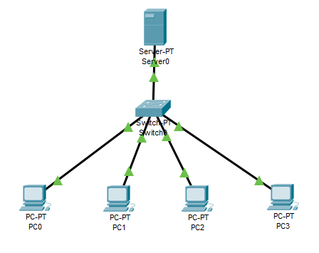

* 1. Mengisikan IP address server

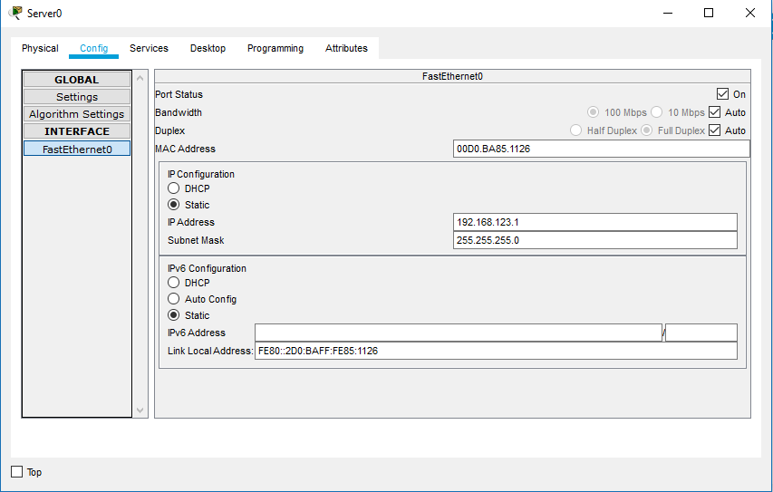

* 1. Memastikan service DHCP dalam keadaan on

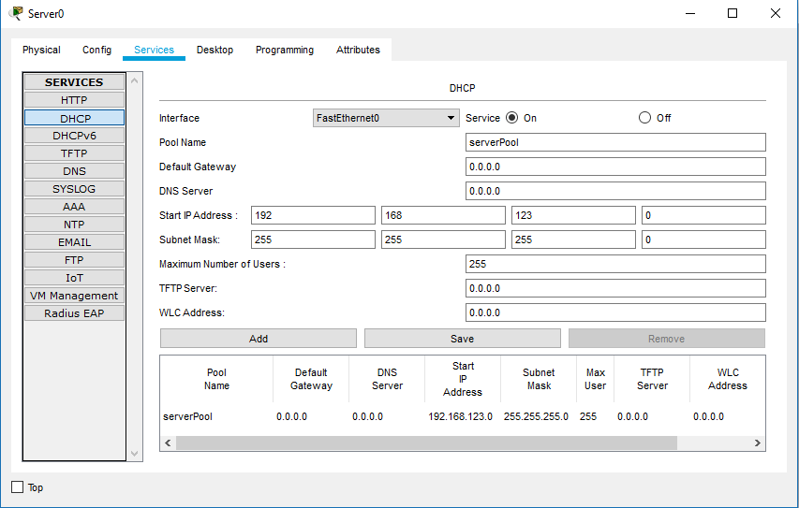

* 1. Hasil akhir pada salah satu PC (PC0) yang sudah menggunakan DHCP

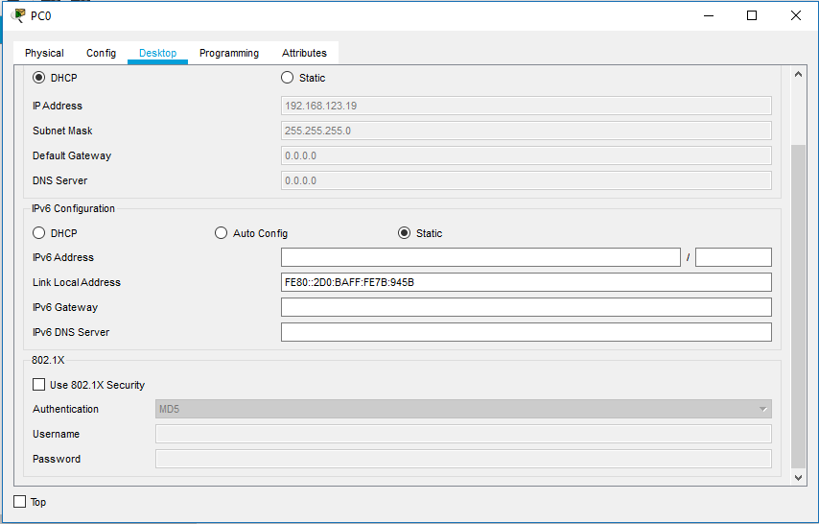

* 1. Proses pinging

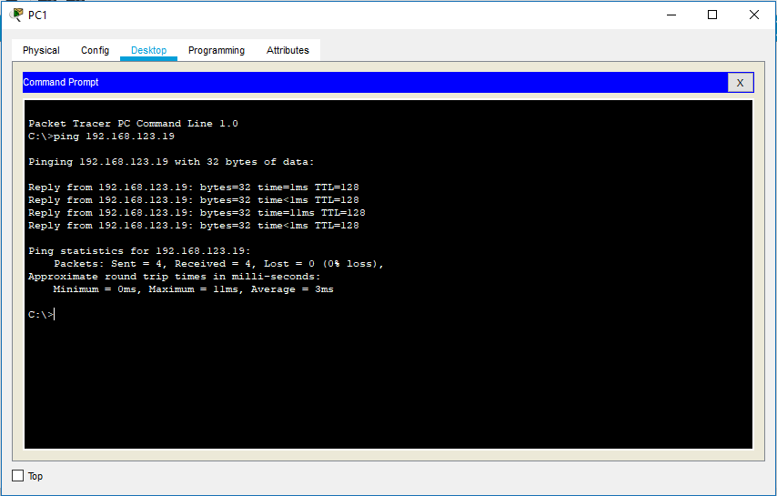

1. Praktikum ke 2 Membuat Web Server
   1. Gambar rancangan DHCP server

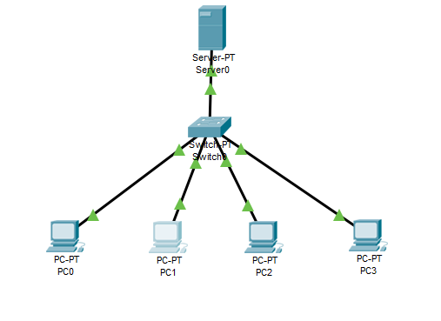

* 1. HTTP service on

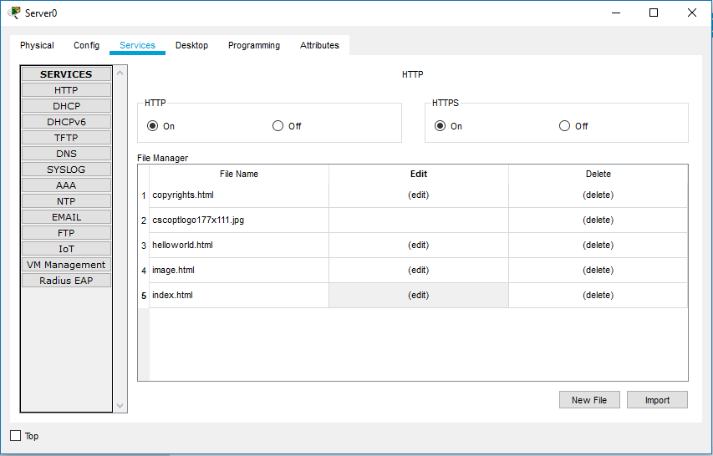

* 1. Isi script HTML dalam index.html pada web server

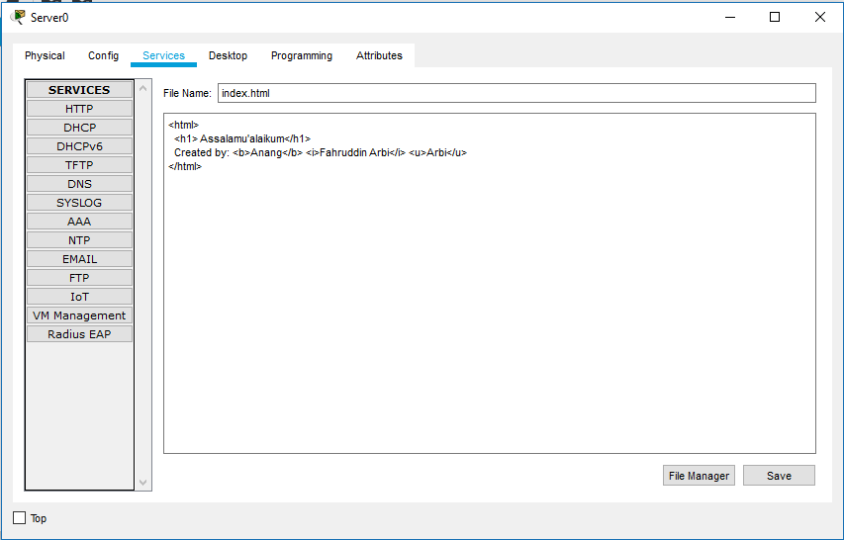

* 1. Melakukan browsing

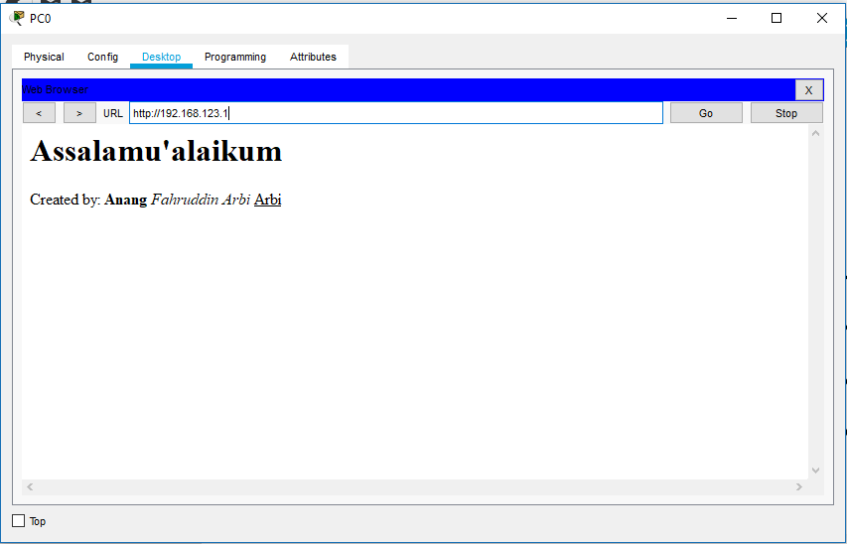

1. Tugas Praktikum
   1. Gambar konfigurasi

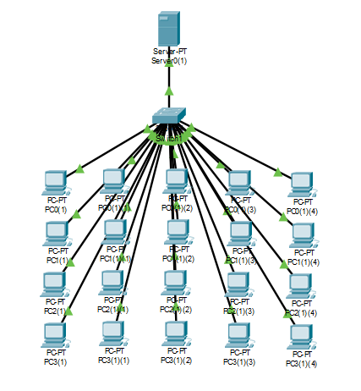

* 1. Isi HTML pada web server

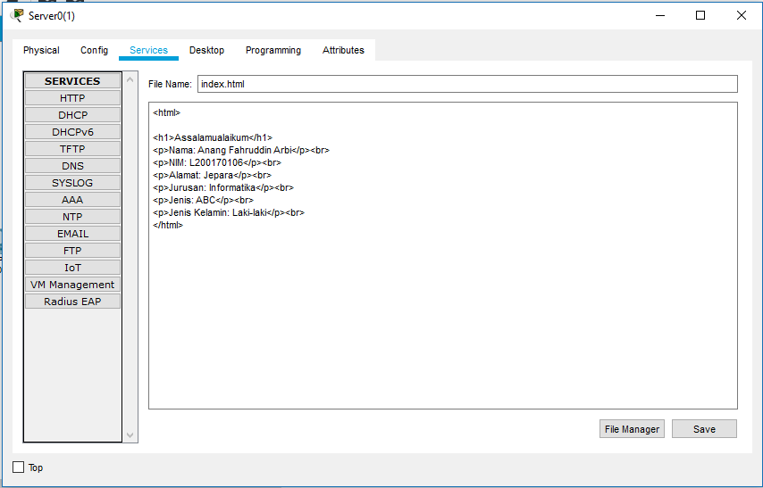

* 1. Melakukan browsing ke web server

